Министерство образования Российской Федерации

Пензенский государственный университет

Кафедра «Вычислительная техника»

**ОТЧЕТ**

по лабораторной работе №12

по курсу «Арифметические и логические основы вычислительной техники»

на тему «Минимизация булевых функций методом диаграмм Вейча»

Выполнили:

студенты группы 22ВВВ1

Коннов А.Д.

Митрошин Ю.Е

Принял:

Старший преподаватель

Семёнов А.О.

Пенза 2023

**Цель работы**

Получить навыки минимизации функций методом диаграмм Вейча

**Задание к лабораторной работе**

1. Произвести минимизацию методом диаграмм Вейча всех четырех функций преобразователя D-кодов из лабораторной работы №11.

2. Проверить правильность минимизации моделированием в среде Electronics Workbench v5.12.

**8421**  **2241**

|  |  |  |  |  |
| --- | --- | --- | --- | --- |
| **D** | **X1** | **X2** | **X3** | **X4** |
| **0** | 0 | 0 | 0 | 0 |
| **1** | 0 | 0 | 0 | 1 |
| **2** | 0 | 0 | 1 | 0 |
| **3** | 0 | 0 | 1 | 1 |
| **4** | 0 | 1 | 0 | 0 |
| **5** | 0 | 1 | 0 | 1 |
| **6** | 0 | 1 | 1 | 0 |
| **7** | 0 | 1 | 1 | 1 |
| **8** | 1 | 0 | 0 | 0 |
| **9** | 1 | 0 | 0 | 1 |

|  |  |  |  |  |
| --- | --- | --- | --- | --- |
| **D** | **Y1** | **Y2** | **Y3** | **Y4** |
| **0** | 0 | 0 | 0 | 0 |
| **1** | 0 | 0 | 0 | 1 |
| **2** | 0 | 1 | 0 | 0 |
| **3** | 0 | 1 | 0 | 1 |
| **4** | 0 | 0 | 1 | 0 |
| **5** | 0 | 0 | 1 | 1 |
| **6** | 0 | 1 | 1 | 0 |
| **7** | 0 | 1 | 1 | 1 |
| **8** | 1 | 1 | 1 | 0 |
| **9** | 1 | 1 | 1 | 1 |

**Ход работы**

1. Минимизация методом диаграмм Вейча.

**СДНФ:**

**Минимизация Y1**

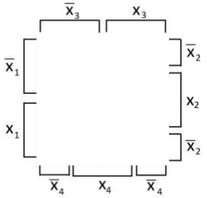YСДНФ1= (x1∧¬x2∧¬x3∧¬x4)∨(x1∧¬x2∧¬x3∧x4)

|  |  |  |  |
| --- | --- | --- | --- |
| **0** | **0** | **0** | **0** |
| **0** | **0** | **0** | **0** |
| **-** | **-** | **-** | **-** |
| **1** | **1** | **-** | **-** |

YМДНФ1= x1

*Проверка:*

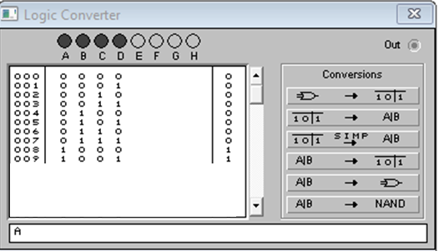

**Минимизация Y2**

YСДНФ2=(¬x1∧¬x2∧x3∧¬x4)∨( ¬x1∧¬x2∧x3∧x4)∨ (¬x1∧x2∧x3∧¬x4) ∨( ¬x1∧x2∧x3∧x4)∨ (x1∧¬x2∧¬x3∧¬x4)∨(x1∧¬x2∧¬x3∧x4)

|  |  |  |  |
| --- | --- | --- | --- |
| **0** | **0** | **1** | **1** |
| **0** | **0** | **1** | **1** |
| **-** | **-** | **-** | **-** |
| **1** | **1** | **-** | **-** |

YМДНФ2= x1∨x3

*Проверка:*

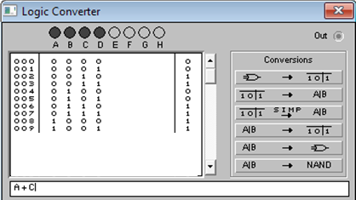

**Минимизация Y3**

YСДНФ3=(¬x1∧x2∧¬x3∧¬x4)∨( ¬x1∧x2∧¬x3∧x4)∨ (¬x1∧x2∧x3∧¬x4) ∨( ¬x1∧x2∧x3∧x4)∨ (x1∧¬x2∧¬x3∧¬x4)∨(x1∧¬x2∧¬x3∧x4)

|  |  |  |  |
| --- | --- | --- | --- |
| **0** | **0** | **0** | **0** |
| **1** | **1** | **1** | **1** |
| **-** | **-** | **-** | **-** |
| **1** | **1** | **-** | **-** |

YМДНФ3= x1∨ x2

*Проверка:*

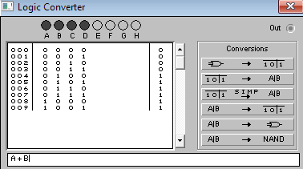

**Минимизация Y4**

YСДНФ4=(¬x1∧¬x2∧¬x3∧x4)∨( ¬x1∧¬x2∧x3∧x4)∨ (¬x1∧x2∧¬x3∧x4) ∨( ¬x1∧x2∧x3∧x4)∨ (x1∧¬x2∧¬x3∧x4)

|  |  |  |  |
| --- | --- | --- | --- |
| **0** | **1** | **1** | **0** |
| **0** | **1** | **1** | **0** |
| **-** | **-** | **-** | **-** |
| **0** | **1** | **-** | **-** |

YМДНФ4= x4

*Проверка:*

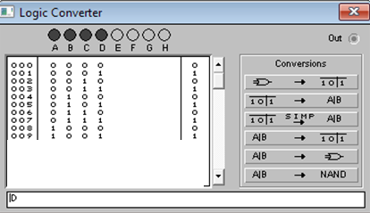

**СКНФ:**

**Минимизация Y1**

¬Y1=(¬x1∧¬x2∧¬x3∧¬x4) ∨ ( ¬x1∧¬x2∧¬x3∧x4) ∨ ( ¬x1∧¬x2∧x3∧¬x4) ∨ (¬x1∧¬x2∧x3∧x4) ∨ ( ¬x1∧x2∧¬x3∧¬x4) ∨ ( ¬x1∧x2∧¬x3∧x4)∧

(¬x1∧x2∧x3∧¬x4) ∨ ( ¬x1∧x2∧x3∧ x4)

|  |  |  |  |
| --- | --- | --- | --- |
| **1** | **1** | **1** | **1** |
| **1** | **1** | **1** | **1** |
| **-** | **-** | **-** | **-** |
| **0** | **0** | **-** | **-** |

¬Y= ¬x1

YМКНФ1= x1

*Проверка:*

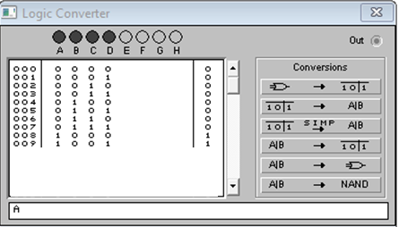

**Минимизация Y2**

¬Y2=(¬x1∧¬x2∧¬x3∧¬x4) ∨ ( ¬x1∧¬x2∧¬x3∧x4) ∨ ( ¬x1∧x2∧¬x3∧¬x4) ∨ (¬x1∧x2∧¬x3∧x4)

|  |  |  |  |
| --- | --- | --- | --- |
| **1** | **1** | **-** | **-** |
| **1** | **1** | **0** | **0** |
| **0** | **0** | **-** | **-** |
| **0** | **0** | **-** | **-** |

¬Y= ¬x1∧¬x3

YМКНФ2= x1∨x3

*Проверка:*

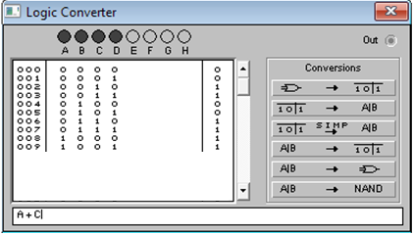

**Минимизация Y3**

¬****Y3=(¬x1∧¬x2∧¬x3∧¬x4) ∨ (¬x1∧¬x2∧¬x3∧x4) ∨ ( ¬x1∧¬x2∧x3∧¬x4) ∨ (¬x1∧¬x2∧x3∧x4)

|  |  |  |  |
| --- | --- | --- | --- |
| **1** | **1** | **1** | **1** |
| **0** | **0** | **0** | **0** |
| **-** | **-** | **-** | **-** |
| **0** | **0** | **-** | **-** |

Y= ¬x1∧ ¬x2

YМКНФ3= x1∨ x2

*Проверка:*

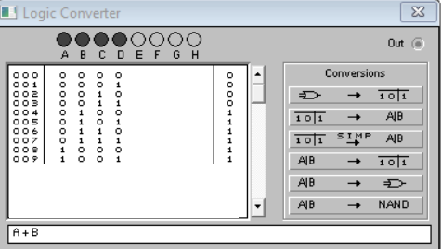

**Минимизация Y4**

¬Y4=(x1∨x2∨x3∨¬x4) ∧ ( x1∨x2∨¬x3∨¬x4) ∧ (x1∨¬x2∨x3∨¬x4) ∧ (x1∨¬x2∨¬x3∨¬x4) ∧ (¬x1∨x2∨x3∨¬x4)

|  |  |  |  |
| --- | --- | --- | --- |
| **1** | **0** | **0** | **1** |
| **1** | **0** | **0** | **1** |
| **-** | **-** | **-** | **-** |
| **1** | **0** | **-** | **-** |

Y= ¬x4

YМКНФ4= x4

*Проверка:*

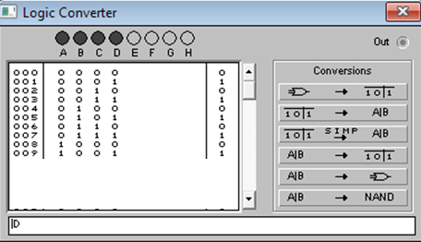

### Выводы

Получили навыки минимизации функций методом диаграмм Вейча